Skouers en Rug Dag 1 en Dag 2

Opwarm en Strek +- 10 min Roei of fiets ry
- Seated Dumbbell Shoulder Press (Dag 1 en Dag 2) (3x12)
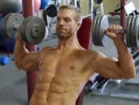
- 45 graade hoek op bankie

- Under Arm Pull-Ups (Slegs Dag1) (3x10) Of soo veel as jy kan
- Kniee kan opgetrek wees voor
- Iemand kan help om jou bene te stabiliseer prober dan by 5 reps kom
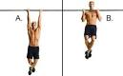

- Latt Pull downs to Chest (Slegs dag 2) (3x12)

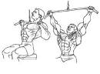

- Backhand Cable Pull (Slegs Dag 1) (3x12)
- Gebruik Rek of pulley
- Net soos rughand in tennis
- 2sek uittrek en 4sek terug
- Rug Reguit geen buig
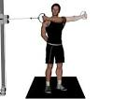

- Lateral Raises (Slegs Dag 2) (3x12)
- Moenie bo skouer hoogte werk nie
- Hou gewig as of jy n beker met water uitgooi
- Hou elmboee bietjie gebiug
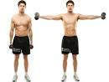

- Incline Pulley Row of Upright Row (slegs Dag 1) (4x12)

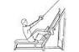
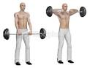
or

- Standing Wrist Curls Behind Back ( Slegs Dag 2) (4x12)
- Staan reg op, arms reguit langs die kante van die liggaam net agter die middle. Die barbell word parallel met die grond gehou in altwee hande agter die middle lyn.
- Voete skouer breedte uitmekaar
- Hou jou posisie, curl nou die gewig op na die dak se kant.
- Die op beweeging word in 4sek gedoen en die af ook in 4sek
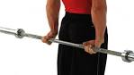

- One Arm Dumbbell Row (Slegs Dag 1) (3x12)
- Hou Rug Reguit
- 2sek op en 4sek af
- Hand en knie van die selfde kant moet op die bankie wees
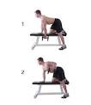

- DIPS (Slegs Dag 2) (3x12)
- Moetnie die arm verby 90 graade laat buig

